РОЗДІЛ 1
ТЕОРЕТИЧНИЙ АНАЛІЗ ПРОБЛЕМИ ВИБОРУ
СТУДЕНТАМИ КОПІНГ-СТРАТЕГІЙ В СИТУАЦІЯХ СТРЕСУ
1.1 Теоретичні підходи до трактування поняття стресу
Сучасний світ з його швидким темпом, економічними, фінансовими, екологічними проблемами, стає чинником стресу. Кожного дня люди стикаються зі стресорами, які так чи інакше впливають на психічне та фізіологічне здоров’я. Стрес є відповіддю організму на подію або ситуацію, що вимагають змін та адаптації. Тобто подія набуває індивідуального значення і лише тоді може визначатися, як стрес. Стрес має різноманітні прояви фізіологічні та емоційно-ментальні, не можливо чітко визначити, як він буде проявлятися , адже його прояви можуть бути неординарними, яскраво вираженими чи зовсім непомітними, в цьому і полягає проблематика його дослідження. Стрес є поширеною причиною психологічного неблагополуччя, але уникнути стресу ніяк не можна та й не треба, він є обов’язковим компонентом життя та сигналізує нам про загрозу, тож нам треба навчитися адаптуватися до нього та сприймати його як нормальну частину життя. Та для початку розглянемо підходи до вивчення проблеми стресу.
Український науковець О. Гейник, виділяв стрес, як певний етап адаптаційного процесу людини до критичних факторів середовища. Згідно думки автора, «адаптаційний стрес» - це стан, характерним для якого є дезорієнтованість, відчуття відчуженості, емоційна нестабільність, тривога, знижена продуктивність, невідповідність витрачених зусиль результату, страхом перед невизначеністю. Гейник зауважив, що стрес виконує адаптаційну функцію, він мобілізує внутрішні ресурси особистості необхідні для подолання складних ситуацій, проте хронічний стрес має деструктивний вплив. Його тривалість може бути від одного тижня до одного року (Кормило, 2015).
Значним внеском у розвиток наукової думки щодо розуміння поняття стресу, слід вважати, роботу Ганса Сельє – «Синдром, зумовлений різноманітними шкідливими чинниками», опубліковану у журналі «Nature» у 1936 році. За теорією вченого «стрес – це стан фізіологічної або психологічної напруги, зумовлений різноманітними чинниками (соматичними, розумовими, емоційними, зовнішніми або внутрішніми, частіше – їх сукупністю), які спрямовані на порушення функцій організму та яких організм намагається уникнути». Науковець виділяв кілька видів стресу: еустрес від слова ейфорія, тобто позитивний та дистрес негативний. Ці ідеї він виклав у своїй праці «Стрес життя» та «Стрес без дистресу» (Радченко, 2022 : 29).
Відповідно до його ідей, перехід стресу в еустрес можливий за умов узгодження особистістю її дій з соціумом, перебування в ресурсному стані, в позитивному емоційному кліматі та наявністю позитивного досвіду подолання аналогічних стресових ситуацій в минулому (Рис.1.1. Перехід стресу в еустрес). Щодо чинників, які сприяють переходу початкового стресу в дистрес, Ганс Сельє виділяв: емоційно-когнітивні (відсутність належних знань, інформації, необхідної для пошуку рішення проблеми, негативізм, труднощі в регуляції емоцій, безпорадність тощо), низьку адаптивність до стресу, вплив довготривалого стресу на особистість в часовій перспективі (Рис. 1.2. Перехід стресу в дистрес) (Пилипака & Романюк, 2016).
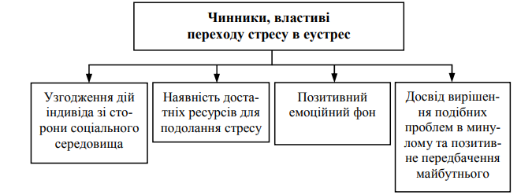
Рис 1.1. Перехід стресу в еустрес.
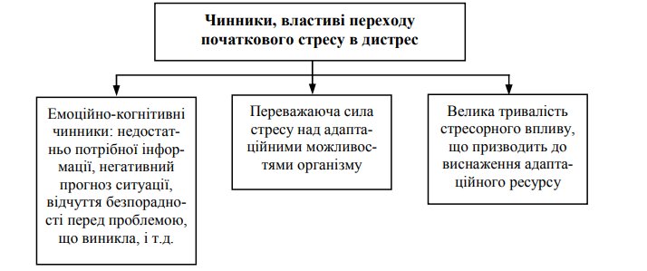
Рис 1.2. Перехід стресу в дистрес.
Під час досліджень науковцем було виявлено неспецифічну ( непов’язану з конкретною причиною) та загальну реакції організму на зовнішні подразники. Спочатку дані реакції були названі, «адаптаційним синдромом», а в подальшому - стресом. Також Сельє в результаті експерементів на щурах виявив, що критична величина стресу після чого він набуває руйнівного характеру є індивідуальною особливістю організму (Наугольник, 2015 : 14).
За теорією Сельє, стрес є стадійним процесом. Коли чинник діє безперервно, виникає тріада стресу, яка змінюється за своєю інтенсивністю:
1.) стадія тривоги;
2.) стадія стабілізації;
3.) стадія виснаження.
Для стадії тривоги є характерною зустріч організму з подразником. Реакції відбуваються миттєво, оскільки відбувається мобілізація ресурсів для боротьби зі стресовим фактором, людина полишає свою «зону комфорту». На цій стадії активується захисний механізм «бий, завмри або біжи» через, те що ситуація ще не має ясності і треба діяти екстрено. Емоційні реакції на даному етапі інтенсивні та насичені.
На наступній стадії стабілізації відбувається посилення наявних ресурсів, таких як: процеси уваги та пам’яті, та активуються розумові здібності задля подолання та переживання стресу, що надає можливість адекватно оцінити ситуації та знайти її рішення. По іншому дану стадії можна назвати еустресом.
Коли стресова ситуація зникає організм поступово повертається до звичного функціонування. Проте не кожна людина може це зробити, часто не знаходиться вирішення ситуації, стресові показники продовжують чинити вплив на організм, що в свою чергу провокує виникнення дистресу. Тут ми можемо спостерігати дезорієнтацію у цілеспрямованих діях. Зазвичай на цьому етапі відбувається звернення по допомогу.
Якщо ситуація так і не вирішилась розпочинається етап виснаження. Відбуваються порушення психологічної та біологічної адаптацій. На цій стадії можлива поява психологічних проблем: тривоги, депресії, фобії, психосоматичні хвороби (Шинкарук, Лисенко & Федорчук, 2017).
Праці Ганса Сельє заклали підґрунтя для подальших досліджень поняття стресу, як окремої категорії. Вони також мали вплив на зародження стратегій подолання стресу. Якщо говорити про наявний стан наукових досліджень, то ще немає конкретного визначення стресу, воно все ще залишається фрагментарним у різних дослідників та немає єдиної думки.
Науковець Річард Лазарус, розглядаючи поняття стресу як динамічний процес, розробив когнітивну теорію стресу, згідно з якою, виділяється фізичний стрес (пов'язаний з реальним фізичним подразником) та психічний стрес (пов'язаний з оцінкою людиною ситуації, як небезпечної). Оцінка ситуації відбувається на основі минулого досвіду людини, який дозволяє передбачити можливий перебіг. Тож стресогенність певного чинника є індивідуальним для кожної людини. Одна і та сама ситуація може сприйматися у різні періоди часу як стресогенна, або ж ні, це відбувається через зміну фізіологічного стану та психічного стану (Beasley, Thompson, Davidson & Resilience, 2003).
Існують два основні положення, які висунув науковець. Перше – щоб усунути розбіжності, щодо понятійної термінології стресу, слід враховувати не лише зовнішні чинники, а також психологічні процеси, що відбуваються у людини під їх впливом. Друге - щоб стресова реакція була зрозуміла варто брати до уваги захисні механізми, які виникають у відповідь на загрозу та їх значення у спробах подолати стресову ситуацію.
Вчені розрізняють три ступені вираженості стресу: слабкий, середній, сильний.
Слабкий ступінь стресу характеризується майже не вираженими симптомами, фактично їх відсутністю. Зміни не виражаються на фізіологічному та фізичному рівнях.
При середньому ступені вираженості суттєво змінюється психоемоційний стан. Відбуваються зміни у психічному та соматичному станах, проте характер є позитивним тому, що відбувається мобілізація ресурсів, яка не є характерною за звичних обставин.
При сильному ступені вираженості стрес реакція є зворотньою: зміни ідуть в негативну сторону. Порушуються психічні, фізіологічні та фізичні функції. Що є безумовно шкідливим та вимагає негайного виходу з цього стану (Скрипченко, Долинська & Огороднійчук, 2002 : 126-128).
А. Уелфорд (1973) визначав реакцію стресу, як невідповідність адаптаційних можливостей організму до висунутих до нього вимог. Фресс (1975) зазначав, що виникнення стресу може бути пов’язане з внутрішньо особистісними та соціальними конфліктами, які знаходяться за межами дозволеного для суб’єкта. В подальших наукових дослідженнях формувались нові погляди на стрес та його розвиток, причини та способи подолання. Тож розглянемо інші теорії та моделі.
Дж.Фуллер у своїй генетично-конституціональній теорії стресу наполягав на тому, що на здатність організму протидіяти стресу впливають його захисні стратегії функціонування (Хомич & Гаврилюк, 2021 : 103).
П.Парсон розробив модель схильності до стресу, суть якої він вбачав у взаємодії зовнішніх та спадкових факторів оточення.
Психодинамічна теорія схильності до стресу спирається на вчення З.Фройда.У своїх ранніх працях вчений виділяє тривогу, як результат неправильного вивільнення енергії лібідо. Вчений припускав, що функцією тривоги є сигналізування про небезпеку «Я», що до свідомості проникають заборонені спонукання. У наступних працях Фройд переглянув дану теорію і прийшов до того, що тривога це сигнал «Я» про небезпеку, яка є індивідуальною.
Він виділяє такі різновиди тривоги як реалістична, невротична, моральна. Згідно думки науковця, до трактування поняття реалістичної тривоги слід віднести емоційні реакції, які виникають внаслідок впливу факторів зовнішнього середовища на особистість, яким вона не здатна чинити опір. Невротичну тривогу З.Фройд тлумачив як відповідь організму, що виникає під тиском «Воно», провокуючи відчуття занепокоєння через те, що заборонені бажання стануть свідомими і «Над-Я» їх не стримає. Поняття моральної тривоги вчений визначав як емоційну реакцію на підсвідомі бажання «Воно» виразити недопустимі дії та думки, які провокують реакцію сорому та відповідно, стрес (Фрейд, 2021 : 239-241).
Теорія конфліктів ґрунтується на кількох моделях стресу, що показують зв'язок поведінки особистостей у соціумі та напруги у стосунках, якою супроводжуються групові процеси. Причиною даної напруги виступає необхідність слідувати нормам установленим у суспільстві. Одна з теорій конфліктів, говорить, що запобігання стресу можна досягти надаванням суб’єктам суспільства необхідних умов для розвитку та свободи у своїх виборах установок та позицій стосовно життєвих питань. Представлена вище теорія розглядає факторами стресу розподіл послуг, які надаються у суспільстві й економічні блага, стійкість соціальних стосунків та міжособистісну взаємодію у владних структурах. Соціальні аспекти лягли в основу і даних теорій: теорії соціального розвитку суспільства, теорії життєвих змін, екологічної теорії (Боднар, 2010).
Системна модель представляє розуміння процесів управління поведінкою, адаптації і т.п., на рівні саморегуляції і відбувається шляхом порівняння наявного стану систем з його стабільними значеннями (Родіна, 2011)
В інтеграційній моделі стресу головне місце посідає проблематика прийняття рішень людиною. Проблема визначається проявом, впливом на фактори, які передбачають перевищення або ж обмеження звичної діяльності. Поява проблеми: виникнення труднощів з її подоланням, передбачає супровід напругою, - якщо проблема не вирішується виникає стрес, або зростає. Здібності у вирішені проблем залежать від кількох факторів (Гребенюк, 2016 : 30-36):
1.) наявних ресурсів особистості;
2.) енергетичного потенціалу;
3.) походження проблеми ( її несподіваність);
4.) психологічні та фізіологічні установки, щодо проблеми;
5.) обраної копінг-стратегії.
Науковці В. С. Ротенберг і В. В. Аршавський стверджують, що пошукова активність є захисним впливом поведінки на здоров’я та стресостійкість особистості, пошук активностей спрямований на збереження сприятливих умов не зважаючи на дію пагубних факторів. Активна поведінка в умовах стресової ситуації є важливим чинником соматичного здоров’я, яка попереджує виникнення психосоматичних захворювань та підвищує стійкість організму. Протилежна поведінка, тобто відмова від пошуку активності розглядається, як несприятлива для суб’єкта та вона може передувати розвитку різноманітних форм патологій (Радченко, 2008 : 26-29).
Тож якщо підсумувати зазначене вище то можна дійти висновку, що на даний момент не існує єдиного уявлення про причини, наслідки та стратегії подолання стресу.

1.2 Особливості вибору студентами копінг-стратегій
Здатність адаптуватися до несприятливих зовнішніх умов, регулювати свою поведінку відповідно до вимог ситуації, зберігати ефективність та не виснажуватись є важливою навичкою для студентів особливо в умовах воєнного стану. Пристосовуватись та чинити опір труднощам життя допомагають стратегії подолання стресу. Кожен обирає їх спираючись на свій досвід та наявні особистісні ресурси.
Велике значення копінг-стратегії набувають у сьогоденні, оскільки від них залежить збереження психічного та фізичного здоров’я. Копінг-стратегії – це конкретні інструменти, які особистість використовує задля відновлення рівноваги та управління стресом. Ефективність обраної стратегії можна оцінити збереженням працездатності та адаптацією до стресової ситуації. Використання пасивних стратегій, які спрямовані на уникнення проблемної ситуації, можуть призводити до погіршення здоров’я та симптомів викликаних стресом, тоді як активні - навпаки сприяють його покращенню та зменшенню кількості симптомів (Карамушка & Снігур, 2020 : 23-30).
Навчальна ефективність студентів безпосередньо пов’язана з наявним рівнем стресу, а беручи до уваги обстановку в країні можна дійти висновку, що на даний час вона значно знизилась, адже сьогоднішні реалії підвищують рівень стресу не лише серед студентів, а й у кожного українця, оскільки кожного дня стикаються з тиском невизначеності та страхом за своє життя. Через це з’являються психологічні та емоційні труднощі, які негативно впливають на навчання. Тож в нашому дослідженні ми плануємо вивчити та дослідити найбільш сприятливі до поточних умов, ефективні копінг-стратегії, які дозволять адаптуватися незважаючи на зовнішні фактори.
Річард Лазарус ще два десятиліття тому, окреслив, яким чином мають відбуватися дослідження копінг-стратегій. За цей час науковці зробили значний внесок у вивчення знань про стратегії. Вирішивши питання, які поставали у минулому, на заміну їм прийшли інші. Вивчення актуальних та продуктивних копінг-стратегій набуває більшого значення з кожним днем, адже стресових чинників стає все більше. В контексті студентської молоді копінг-стратегії, стають, як ніколи важливими, адже навчальна діяльність є сама по собі стресовим чинником, необхідність зберігати навчальну успішність, баланс між навчанням та особистим життям, покращувати свої професійні навички тільки підвищує рівень стресу (Шайхлісламов & Горбенко (2023 : 64-69).
В Україні вивчення копінг-стратегій ще знаходиться на етапі становлення. Дослідженням проблеми займались: Г.С. Костюк, С.Д. Максименко, В.А. Роменць, В.О. Татенка, А.Б. Коваленко. Проте теоретичні підходи концептуально не зазнали трансформації, що можуть з повна пояснити копінг-поведінку та зайняти місце серед провідних теорій (Коваленко & Родіна, 2011).
Одним з перших хто ввів поняття копінг була Л. Мерфі у своїх дослідженнях дитячих способів подолання вимог, які постають із кризами розвитку. Копінг тут був використаний у значенні: бажання подолати особистістю проблеми.
Насамперед варто зазначити, які виділяють копінг-стратегії. Так, наприклад, Дж. Амірхан, будуючи свою теорію на основі факторного аналізу реакцій на стрес розрізняє такі стратегії: «розв’язання проблем», «пошук соціальної підтримки» й «уникання». Кожній стратегії притаманні власні специфічні риси. Розв’язання проблем являється активною поведінковою стратегією, під час використання якої людина залучає внутрішні особистісні ресурси та резерви задля пошуку ефективних способів розв’язання проблеми. Пошук соціальної підтримки- це активна поведінкова стратегія, під час якої розв’язання проблеми відбувається за допомогою оточення: близьких чи значимих людей, тобто відбувається пошук та використання зовнішніх ресурсів. Уникання являє собою стратегію, яка спрямована на відстороненість від контакту з оточуючим світом та витіснення необхідності розв’язувати проблему (Іванова, 2022 : 109-116).
Найбільш ефективним у подоланні стресу буде поєднання всіх трьох стратегій. Кожну стратегію слід використовувати відповідно до ситуації та наявних резервів внутрішніх і зовнішніх ресурсів особистості.
Трансакційна теорія стресу, розроблена Річардом Лазарусом, розглядає копінг, як складову з когнітивних і поведінкових зусиль спрямованих на управління внутрішніми та зовнішніми потребами та конфліктів, які виникають між ними, що оцінюються, як ті, які відповідають наявним ресурсам або ж перевищують їх. Копінг поділяється на два типи: орієнтований на вирішення проблеми та на емоції. Перший спрямований на пошук активних дій, які б вирішили ситуацію, другий передбачає обмірковування, а не зміну та вирішення проблеми. В залежності від обраної стратегії рівень стресу може знижуватись або ж підвищуватись викликаючи – дистрес (Горбенко, 2021).
Теорія Р.Лазаруса зазнала подальшого розвитку у працях науковців Р.Х. Мооса, К.Дж. Холахена, С. Шефера, які надали узагальнену концептуальну схему копінг процесу (Рис.1.3. Схема копінг-процесу). Р. Моос та Д. Шеффер виділяли три види копінг-стратегій: перша – фокус на власній поведінці, надання значення ситуації, друга – фокус на проблемі, звернення уваги на саме вирішення проблеми, третя фокус на емоціях, врегулювання їх, щоб зберегти внутрішню рівновагу.
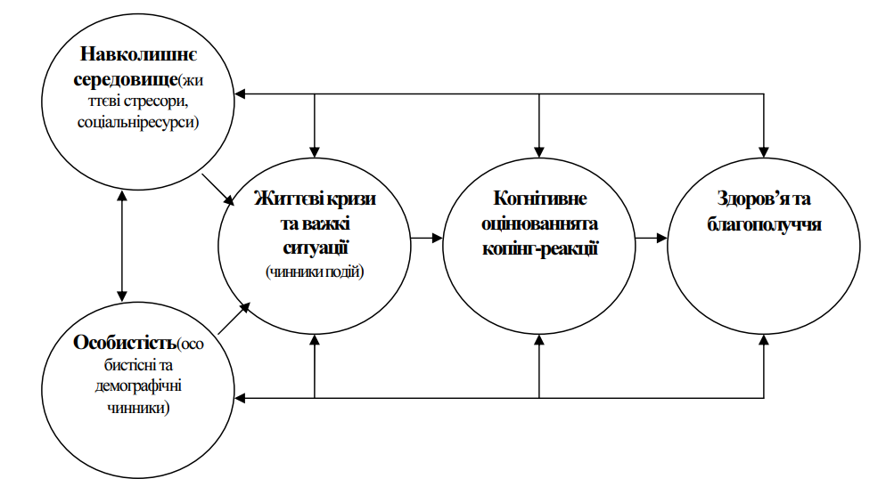
Рис 1.3. Схема копінг-процесу.
На рисунку 1.3. Схема копінг-процесу, ми можемо побачити п’ять блоків, які впливають на вибір індивідом копінг стратегії: важка життєва ситуація, яку переживає індивід (блок 3) на яку впливають навколишнє середовище (блок 1) та особистість (блок 2), в подальшому відбувається когнітивне оцінювання та вибір копінг-стратегії (блок 4), що визначає подальший вплив на здоров’я суб’єкта (блок 5).
Лазарус визначав копінг, як зусилля, які постійно змінюються відповідно до внутрішніх і зовнішніх вимог, які перевищують ресурси особистості. Данна думка має ряд відмінностей від інших теорій. Копінг постає як такий, що має здатність постійно змінюватись. Відбувається відмежовування копінгу і власне адаптивної поведінки, копінг є обмеженими реакціями в ситуаціях, коли вимоги перевищують ресурси особистості і викликають напругу. Вирізняється копінг від отриманих результатів, оскільки копінг – це спроба подолання, що включає в себе не лише його результати (Lazarus & Folkman, 1994).
A.М. Родрігес і С.П. Гарселан зазначали, що концепція цілісна та детально розроблена проте, має суперечності. Критичним поглядом на цю теорію стала модель копінгу й кризового зростання. Вони займалися вивченням «зворотної сторони копінгу» (термін, який використовували С. Фолкман і Дж.Т. Московітц). Критика базувалась на тому, що варто враховувати не лише негативні результати стресу, а й позитивні (Schmitz & Schwarzer, 1999).
Е. Фрайденберг та Р. Льюіс виділяють 18 видів копінг-стратегій, які можна поєднати у такі три стилі: продуктивна копінг-поведінка – спрямування на розв’язання проблеми, переоцінки ситуації, оптимізм, соціальна копінг-поведінка – пошук підтримки в оточуючих, непродуктивна копіг-поведінка – уникнення, відсторонення від проблеми, не бажання вирішувати її.
Н. К’юпер зазначає, що дистанціювання й самоізоляція є неефективними стратегіями управління стресом та мають негативні наслідки такі, як депресія. Проведенні дослідження говорять про те, що люди, які є більш чутливими до стресу частіше використовують деструктивні стратегії (Вейнінгер, 2016 : 13).
С. Карвер запропонував більш розширений погляд на копінг-стратегії (Мирошник, 2019):
1. Активний копінг – вчинення активних дій, щодо подолання проблеми;
2. Планування – розробка конкретного плану, щодо усунення проблеми;
3. Пошук активної соціальної підтримки – пошук підтримки чи поради у соціального оточення.
4. Позитивне тлумачення та зростання – ставлення до проблеми, як до життєвого досвіду та позитивний погляд на неї.
5. Прийняття – визнання проблемної ситуації.
Наступний блок автори визначають, як неактивний копінг, хоча вони зазначають, що він також може допомагати людині адаптуватися, проте переважно являється неконструктивним:
1. Пошук емоційної соціальної підтримки – пошук співчуття та жалості від оточення.
2. Придушення конкуруючої діяльності – повне занурення у стресову ситуацію та дистанціювання від інших діяльностей.
3. Заборонна – вичікування кращих умов для вирішення.
Досить вузькою та обмеженою є диспозиційна теорія, в ній копінг розглядається, як сталі форми поведінкових реакцій на стресові ситуації, такого висновку дійшли науковці завдяки наративу, що особистісні характеристики залишаються не змінними, тож і реакції будуть сталими. Такий підхід унеможливлює розгляд копінгів у різних життєвих ситуаціях, через це дана теорія зазнала значної критики.
Підсумовуючи зазначене вище варто зауважити, що дослідження копінг-стратегій є досить різноманітними, кожен науковець, який підходить до вивчення копінг-стратегій пропонує власну класифікацію. Наразі докладаються зусилля задля того, щоб систематизувати наявні знання в одну класифікацію.
В рамках психодинамічної теорії Зигмунда Фройда процес копінгу розглядається як механізм Его, який спрямовується на адаптацію під час скрутних життєвих обставин. Цей специфічний механізм використовується особистістю, коли вона відчуває внутрішню напругу.
Процес функціонування копінгу передбачає залучення соціальних, мотиваційних і когнітивних структур для вирішення труднощів. В тому випадку коли не вдається ефективно подолати проблему, адаптаційну роль переймають на себе захисні механізми, які є пасивними.
Проте можна виділити три базові стратегії: пошук соціальної підтримки, вирішення проблем та уникнення.
Успішність виходу із складної ситуації прямо пропорційно залежить від її аналізу та осмислення. Саме рефлексивні здібності особистості визначають осмислення ситуації. Завдячуючи рефлексії та її рівня розвитку людина може в повній мірі осмислити ситуацію та наявні в неї ресурси для її вирішення. Рефлексія – це свідоме, критичне осмислення людиною того, що з нею відбувається. За відсутності даної здатності чи при низькому її рівні розвитку ми можемо говорити про переважаючий патогенний стиль мислення, що призводить до емоційних та адаптаційних проблем.
На відміну від патогенного стилю мислення, саногенне допомагає уникнути психологічних проблем та сприяє благополуччю особистості. Саногенне мислення являє собою мислення, яке знижує психічну напругу, сприяє саморегуляції та усвідомленню та допомагає уникнути негативних наслідків стресу. Тож якщо поєднати вчення про стрес, копіг-поведінку та саногенне мислення, останнє можна розглядати як копінг-стратегію, оскільки воно допомагає долати стресову ситуації та визначає тип реагування на неї.
Саногенний-копінг – це сукупність копінг-стратегій спрямованих на збереження психологічного благополуччя, вирішення стресової ситуації, підключення оточення до її вирішення, позитивна її оцінка, контроль над ситуацією та впевненість у своїх рішеннях. Згідно даної концепції можна виділити також патогенний-копінг – це стратегії, які спрямованні на уникнення, ігнорування, конфронтацію тощо (Ярош, 2018).
Якщо повернутися до особливостей вибору копінг-стратегій студентами то вони, як й інші обирають їх виходячи з наявних ресурсів особистості та минулого досвіду. Проте, ще є ряд факторів, які впливають: вік, гендерні особливості, культурні, особистісні та освітні особливості, рівень саморегуляції, соціальний контекст, тощо.
Українські дослідники Мельничук та Горська виділяють складові, які визначають копінг-поведінку:
- Тип копінг-стратегії – пошук соціальної підтримки, вирішення проблеми, уникнення.
- Особистісні ресурси – усвідомлення своїх наявних ресурсів, їх розподіл для вирішення проблеми, її сприйняття.
- когнітивні копінг-ресурси.
Дитячо-батьківські стосунки впливають на формування особистості, що, у свою чергу, позначається на її виборі копінг-стратегій. Саме сім’я формує уявлення про себе, формує цінності, життєві орієнтації, внутрішні позиції, переконання та загалом особистість в цілому. Це в подальшому залишає свій відбиток на здатності особистості до саморефлексії, яка в свою чергу є основою вибору копінг-стратегії (Шебанова & Діденко, 2018).
Адекватне використання копінг-стратегії відповідно до ситуації, адже як ми раніше зазначали немає однієї ефективної стратегії, допоможе зберегти психологічне благополуччя та зберегти академічну успішність. Хоч певні стратегії є більш ефективними це не говорить нам про те, що ми маємо використовувати лише їх.
Важливо зазначити, що вибір копінг-стратегій у студентів під час війни є обмеженим, через обмежену мобільність, знижену мотивацію, обмеженість ресурсів, не достатню обізнаність. Дані фактори детермінують необхідність створення оптимального середовища для розвитку ефективних копінг-стратегій, що буде сприяти зниженню рівня стресу та підвищить адаптаційні можливості.
Тож варто зазначити, що копінг-поведінка є важливою частиною теорій стресу. Оскільки саме вона визначає те, до яких наслідків приведе стрес і чи не перетвориться він на дистрес. Ці стратегії є свідомим та цілеспрямованим вибором поведінки у стресовій ситуації, які допомагають зберегти психологічне благополуччя та психічне та фізіологічне здоров’я.

1.3 Аналіз особливостей навчального процесу студентів в умовах воєнного стану
З початком повномасштабного вторгнення процес навчання у ЗВО, зазнав кардинальних змін та за цих умов був змушений адаптуватися до умов наявного воєнного конфлікту та не втратити при цьому якості освіти навіть у такому кризовому періоді. Необхідність здобувати освіту незважаючи на обставини залишається. Тож деякі учні та студенти виїхали за кордон, а більшість залишилася в Україні та здобуває освіту тут. Важко сказати, що всі знаходяться в рівних умовах, кожен знаходиться у різній категорії: хтось перебуває в окупованих містах, хтось став внутрішньо переміщеною особою, хтось залишився в своєму місті, це створює нерівність у освітніх можливостях. Проте не варто знецінювати досвід інших, кожен має свій індивідуальний набір стресогенних факторів, які можуть провокувати стрес.
В умовах дистанційного навчання студенти стикаються з рядом викликів. Хоч онлайн навчання дає змогу не переривати навчальний процес за різних умов, воно також має свої недоліки. По-перше, це технічні проблеми: не кожен студент має необхідне обладнання чи доступ до стабільного інтернету. По-друге, відбувається зниження мотивації в умовах війни, адже коли кожен день є непередбачуваним важко зберігати інтерес до навчальних предметів. По-третє, обмежена комунікація: в онлайн взаємодії є один вагомий мінус – це відсутність живої комунікації з викладачами та однолітками, через це погіршуються соціальні навички юнаків, що в подальшому суттєво може позначитися на професійній діяльності.
Війна є значним стресовим фактором, який змушує просідати всі сфери життя. Особливо вразливою частиною суспільства, являються діти, підлітки та юнаки. Зараз гостро постає проблема безкоштовної психологічної підтримки у школах та університетах, задля того щоб діти могли продовжувати життя з мінімальною кількістю стресу та зі збереженням продуктивності навчання. Наразі сфера психологічної підтримки активно розвивається в Україні, надаючи можливість навчальному процесу нормально функціонувати в поточних умовах.
Розглянемо більш детально фактори, які негативно відображаються на навчальному процесі:
1. Постійна загроза життю – невизначеність, перебування у небезпеці, страх та тривога за своє та життя близьких, впливають на здатність концентруватися на навчанні, адже воно відступає на задній план.
2. Втрата і розлука – війна розлучає сім’ї та забирає життя, що не може не позначитися на емоційному стані: викликати пригніченість чи депресію.
3. Травми та стрес – травматичні ситуації та стрес значно знижують ефективність навчання. Гормони стресу впливають на лімбічну систему головного мозку, що може призвести до порушень процесів памʼяті, мислення, концентрації тощо.
4. Нестабільність – неможливість спланувати своє життя викликає тривогу та занепокоєння.
5. Економічні труднощі – нестабільне економічне становище в країні призводить до фінансових проблем у сім’ях, важко думати про навчання коли немає за, що купити поїсти.
6. Географічне переміщення – зміна місця проживання змушує починати життя з чистого листа та адаптуватися до нової ситуації та соціуму. Така різка зміна може викликати почуття відчуженості та самотності.
7. Соціальна ізоляція – воєнні дії можуть призвести до обмеження соціальних контактів, що в свою чергу призводить до почуття самотності на відокремленості від світу.
8. Медіа вплив – ЗМІ можуть посилювати острах перед війною та через постійне маніпулювання інформацією не дають чіткого уявлення про стан у країні, що посилює відчуття невизначеності. Кадри трагічних подій посилюють вплив травматичного досвіду та викликають тривогу.
9. Перспективи майбутнього – війна не дає чіткості та впевненості в завтрашньому дню, майбутнє постає, як безперспективне та щось, що може і не настати, тому проблема освіти здається не такою важливою та необхідною, адже завтра може і не бути.
10. Участь у військових діях – певна кількість студентів вступила до лав української армії, що унеможливлює продовження навчального процесу.
11. Ресурси та підтримка – не кожен має внутрішні ресурси, щоб продовжувати навчання у ЗВО, через посттравматичний стресовий розлад та інші психологічні проблеми, а не маючи достатньої підтримки з цим важко впоратися самотужки.
Фактори не обов’язково ідуть по одному, вони можуть і поєднуватися та значною мірою впливати на психологічний стан студентів. Варто зазначити, що не всі реагують на війну однаковим чином, все залежить від індивідуальних особливостей сприйняття, резильєнтності та наданих значень проблемі. Психологічні реакції можуть виявлятися, як помірний та тимчасовий стрес або ж як серйозна психологічна травма, яка негативно відзначається на здоров’ї. Травматичні події, які виникають під час війни, мають тривалий вплив на всі рівні здоров’я (Фішер & Соловей, 2023 : 136-137).
Науковці Марченко, М.О. Баранник, І.М. Жовтоніжко говорять про важливість та необхідність психологічної підтримки для учнів та студентів, які навчаються в умовах воєнного конфлікту. Війна викликає ряд психологічних проблем: ПТСР, депресія, тривожні розлади, які можуть тягнутися протягом усього життя. (Марченко, О. Г., Баранник, М. О., Жовтоніжко, І. М. Організація дистанційного навчання у закладах вищої освіти в умовах війни та його вплив на психологічний стан здобувачів освіти та викладачів (Марченко, Баранник & Жовтоніжко, 2023 : 184-187).
Отже, надання психологічної підтримки здобувачам освіти постає необхідністю. Розробка соціально-психологічних програм та проєктів є першочерговим завданням для соціально-психологічних служб. Надання якісної психологічної підтримки є запорукою здорової нації.

ВИСНОВКИ ДО 1 РОЗДІЛУ
В ході аналізу наукової літератури нами було встановлено, що проблема стресу є багатогранною та включає в себе фізіологічні, психологічні, соціальні та емоційні аспекти. Єдності у розумінні та формуванні поняття стресу ще не досягнуто кожен з науковців зі своєї точки зору описує та трактує природу, стресу його детермінанти та наслідки, що в свою чергу призводить до фрагментарного розуміння даного явища.
Значний внесок у розуміння стресу зробили роботи Ганса Сельє, вони заклали основу у вивченні стресу як адаптаційного процесу, який може мати як негативні (дистрес) так і позитивні (еустрес) впливи на організм. Сельє зазначав, що наслідки стресу залежать від індивідуальних особливостей особистості, її наявних ресурсів та тривалості стресу.
В когнітивній теорії Річарда Лазаруса наголошується на індивідуально наданих значеннях та суб’єктивності сприйняття ситуації. Це в свою чергу підкреслює ідею, що стрес є індивідуальним та його перебіг у однієї людини не можна екстраполювати на інших.
Сучасні теорії стресу, підкреслюють важливість поєднання внутрішніх ресурсів, зовнішніх чинників та копінг-стратегій. Активна поведінка у них постає, як ключ до збереження психологічного та фізіологічного здоров’я.
Тож підсумовуючи варто зазначити, що стрес не варто сприймати як виключно негативне явище, адже він є частиною життя та адаптаційних процесів та й уникнути його ніяк не вдасться. Одночасно нестача ресурсів, використання не ефективної копінг-стратегії та тривала дія стресу можуть здійснювати негативний вплив та призводити до патологій. Це підтверджує необхідність та важливість розробки практичних рекомендацій щодо ефективних копінг-стратегій, як засобу успішного подолання стресу та збереження психологічного благополуччя.
Аналіз наявних копінг-стратегій дозволяє нам зробити висновок, що вони є ключем до успішного подолання стресу та адаптації, яка є в край важливою особливо у сучасних реаліях. Копінг-стратегія являє собою сукупність цілеспрямованих та свідомих дій спрямованих на подолання життєвих труднощів.
Вибір копінг-стратегій залежить від багатьох факторів: попереднього досвіду, здатності до рефлексії, наявних особистісних ресурсів, соціального контексту, гендерні, культурні, особистісні та освітні особливості, рівень саморегуляції. Більш ефективними себе показують стратегії, такі як рішення проблеми та пошук соціальної підтримки. Проте варто зазначити, що в залежності від ситуації вони втрачають свою ефективність і тоді треба перейти до пасивної стратегії уникнення. Вибір копінг-стратегій є динамічним процесом, який вимагає індивідуального підходу до кожної проблемної ситуації.
Війна суттєво знижує здатність студентів адаптуватися до нових умов та обирати ефективні копінг-стратегії, оскільки за таких умов знижується мотивація, здобувати знання з цієї теми, обмежується мобільність та доступ до ресурсів. Це підкреслює актуальну проблему: необхідність створення умов та підвищення обізнаності серед населення щодо ефективних копінг-стратегій і способів їх застосування.
Отже, копінг-стратегії є визначальними в успішності подолання стресу та адаптації до нових умов спровокованих труднощами. Їх правильне використання буде не лише підтримувати психологічне та фізіологічне благополуччя, а й допоможе підтримувати академічну успішність.
Аналіз особливостей навчання в умовах воєнного конфлікту дає нам змогу визначити, що війна є сильним стресовим фактором, який відображається не тільки на якості освіти, а й на психоемоційному стані студентів, що унеможливлює підтримку академічної успішності. Українська система освіти, щоб усунути дану проблему, швидко відреагувала на виклики та знайшла можливості адаптації до нових умов. Впровадила дистанційне та асинхронне навчання, створила платформи з безкоштовною психологічною підтримкою.
Серед основних факторів, які ускладнюють навчальний процес можна виділити:
- Постійна загроза життю
- Втрата і розлука
- Травми та стрес
- Нестабільність
- Економічні труднощі.
- Географічне переміщення
- Соціальна ізоляція
- Медіа вплив
- Перспективи майбутнього
- Участь у військових діях
- Ресурси та підтримка
Важливо відмітити, що реакція на ці фактори є індивідуальною, що для одного студента є травматичним, для іншого не набуває такого важливого значення.
Війна нанесла серйозну шкоду системі освіти, проте відкрила можливості для її вдосконалення: розвиток психологічної підтримки, нових форматів навчання, соціальної підтримки. Завдяки цьому вдасться не лише вберегти академічний потенціал молоді, а й сформувати адаптаційні можливості, які залишаться на все життя.

РОЗДІЛ 2
ЕМПІРИЧНЕ ДОСЛІДЖЕННЯ ВЗАЄМОЗВ’ЯЗКУ СТРЕСУ ТА КОПІНГ-СТРАТЕГІЙ В УМОВАХ ВОЄННОГО СТАНУ
2.1 Методи дослідження стресу та копінг-стратегій студентів
Для дослідження встановлення зв’язоку між рівнем стресу та копінг-стратегіями студентів в умовах воєнного конфлікту, було використано дві методики: Шкала сприйнятого стресу (PSS-10) та Індикатор копінг-стратегій Д. Амірхан.
Шкала сприйнятого стресу PSS-10 була розроблена Шелдоном Коено, для суб’єктивної оцінки людиною ступеню сприймання життєвої ситуації, як стресової. Теоретичною базою методики стала когнітивно-опосередкована теорія стресу Р. Лазаруса, відповідно, до якої стресогеність впливу тяжкого життєвого досвіду, як стресового визначається не об’єктивними причинами, а ставленням до ситуації та наданим їй значенням.
Дана шкала оцінює наскільки минулий місяць був перевантаженим, неконтрольованим та непередбачуваним. Відмінність цієї методики від інших є в тому, що вона фіксується не на зовнішніх чинниках, які представляються як перелік стресових ситуацій. В даній шкалі стрес постає, як загальний вплив пережитих подій на самопочутті людини.
Методика містить 10 запитань. Міра згоди респондентом з твердженням оцінюється за 5-бальною шкалою (ніколи – 0 балів, майже ніколи - 1 бал, іноді -2 бали, досить часто - 3 бали, часто - 4 бали). Для зворотних питань, які сформульовані позитивно шкала перегортається. Після проходження опитування, відбувається підсумування балів, за всіма питаннями. Загальний бал нам говорить наскільки напруженим за суб’єктивною оцінкою респондента є останній місяць.
Автором зазначається, що відрізок часу у місяць є занадто коротким, щоб оцінити об’єктивні події, які впливають на рівень стресу у досліджуваного. Незважаючи на це шкала є чутливою до наявною життєвої ситуації, при цьому не прив’язується до конкретних стресових чинників. Саме це дозволяє використовувати шкалу до широкої вибірки респондентів, не залежно від віку. Також це нам дозволяє досліджувати стрес в незалежності від культурних особливостей країни.
Було встановлено, що PSS-10 дає змогу оцінити стрес, який впливав на особистість протягом місяця, не втрачаючи психометричної якості в порівнянні з більш об’ємними методиками. Інструкція тесту, питання та бланк подано в «Додатку А».
Наступною обраною нами методикою стала Індикатор копінг-стратегій Д. Амірхан. Вона стала єдиною з методик, які досліджують стрес розробленою емпіричним шляхом. Дана методика створена у вигляді анкети з 33 тверджень, де респонденти відмічають наскільки характерними є для них ті чи інші засоби подолання стресових ситуацій (1-не згоден, 2-згоден, 3-повністю згоден).. За допомогою факторного було виділено 33 індикаторів копінг-стратегій: уникнення, пошук соціальної підтримки, вирішення проблеми 11 пунктів у кожній субшкалі. Інструкція тесту, питання та бланк подано в «Додатку В».

2.2 Організація та етапи емпіричного дослідження рівня стресу та копінг-стратегій студентів в умовах воєнного стану
Метою даного дослідження було визначення взаємозв’язку між рівнем стресу та копінг-стратегіями серед студентів. Оскільки у сучасному суспільстві гостро постає проблема розуміння впливу стресу на особистість, дослідження дасть нам змогу виділити більш ефективні копінг-стратегії, які використовують студенти та на основі цього запропонувати практичні рекомендації, які стануть в нагоді не лише студентам, а й психологам і педагогам. Відповідно до заданої мети дослідження має кілька етапів.
На першому етапі було обрано дві методики необхідних для досягнення цілі дослідження: Шкала сприйнятого стресу (PSS-10) та Індикатор копінг-стратегій Д. Амірхан. Для збору даних створили Googl-форму та сформували вибірку досліджуваних. Було визначено мету, завдання та гіпотезу дослідження.
Гіпотеза: чим нижчий рівень стресу тим частіше студенти використовують більш ефективні копінг-стратегії (вирішення проблеми, пошук соціальною підтримки), якщо рівень стресу високий тоді використовується дезадаптивна стратегія ( уникнення).
Завдання дослідження:
1. Дослідження рівня стресу та домінуючих копінг-стратегій.
2. Визначити зв’язок між рівнем стресу та копінг-стратегіями студентів.
3. Розробити практичні рекомендації
На другому етапі був проведений збір даних серед студентської молоді, віком 18-22 років, студентів ВНЗ КСУБГ. Вибірка становить 47 осіб, серед них 44 жінки та 3 чоловіка.
На третьому етапі на основі зібраних даних відбулася статистична обробка даних за допомогою програми SPSS, якісний аналіз та перевірка гіпотези.
На четвертому етапі були сформульовані висновки та виділенні обмеження дослідження.
На п’ятому етапі були запропоновані практичні рекомендації для зниження рівня стресу у студентів в умовах воєнного стану.

2.3 Аналіз та інтерпретація отриманих результатів
Для забезпечення точності вимірювання нами був проведений аналіз внутрішньої надійності з використанням α-Кронбаха. В ході аналізу було отриманні такі данні (див табл. 2.1.):
Таблиця 2.1.
Аналіз внутрішньої надійності
Методика | коефіцієнт α-Кронбаха
Шкала сприйнятого стресу (PSS-10) | 0,803
Індикатор копінг-стратегій Д. Амірхан | 0,738

Отриманні дані говорять нам про те, що питання є узгодженими, це нам дозволяє використовувати ці методики, як діагностичний інструментарій.
Задля того, щоб перевірити нормальність розподілу нами було використано критерій Шапіро-Уїлка. Якщо p> 0,05 підтверджується нульова гіпотеза, що вибірка відповідає нормальному розподілу, якщо p<0,05, то гіпотеза спростовується.

Таблиця 2.2.
Нормальність розподілу
Шкала | критерій Шапіро-Уїлка | Статистична значущість (р)
Шкала стресу | 0,981 | 0.617
Вирішення проблеми | 0,950 | 0.072
Пошук соціальної підтримки | 0,960 | 0.54
Уникнення | 0,957 | 0.128

Оскільки всі данні мають p > 0,05 наша нульова гіпотеза підтверджується, всі шкали відповідають нормальному розподілу.
Для з’ясування рівень сприйнятого стресу студентами за останній місяць було використано Шкалу сприйнятого стресу (PSS-10), де 0-13 низький рівень, 14-26 – помірний рівень, 27-40 – високий рівень.
Таблиця 2.3.
Описова статистика з рівня стресу.
 | N | Середнє арифметичне | Медіана | Стандартне відхилення
Шкала стресу | 47 | 21,3 | 21 | 0,6

З отриманих результатів ми можемо зробити висновок, що більшість респондентів мають помірний рівень стресу.
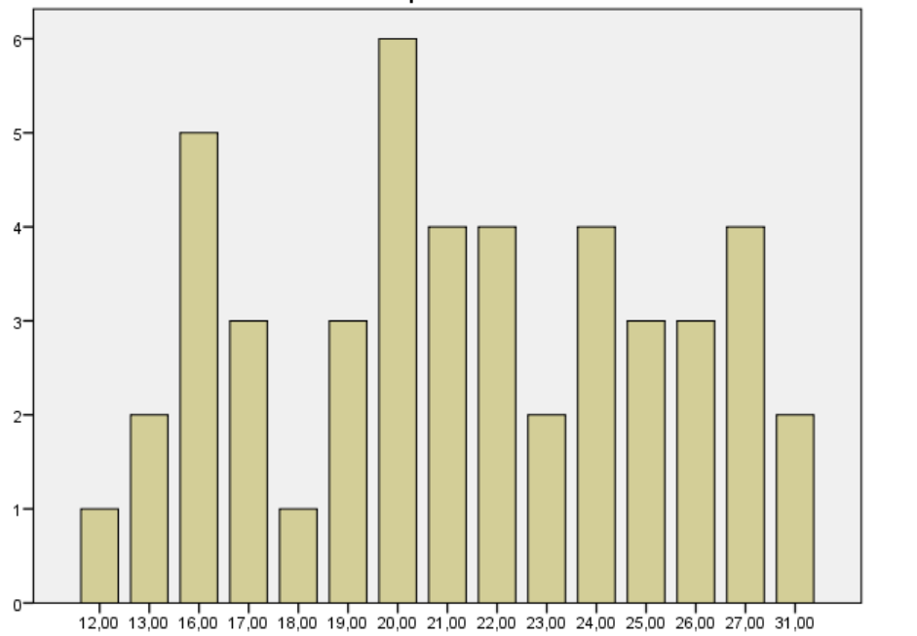
Рис 2.1. Розподіл даних за частотою.
Щоб з’ясувати домінуючі копінг-стратегії нами було використано стала Індикатор копінг-стратегій Д. Амірхан, де шкала вирішення проблем 0-16 – дуже низький рівень, 17-21 – низький рівень, 22-30 середній, 31-33 високий, шкала пошук соціальної підтримки 0-13 дуже низький, 14-18 – низький, 19-28 – середній, 29-33 – високий, шкала уникнення 0-15 дуже низький, 16-23 низький, 24-27 – середній, 28-33 високий.
Таблиця 2.4.
Описова статистика
 | N | Середнє арифметичне | Медіана | Стандартне відхилення
Шкала вирішення проблеми | 47 | 24,6 | 24 | 3,5
Шкала пошук соціальної підтримки | 47 | 21 | 20 | 5,5
Шкала уникнення | 47 | 21,5 | 22 | 4,4

Отриманні результати говорять нам, що домінуючою копінг-стратегією у цій вибірці є вирішення проблеми, яке має середню вираженість.
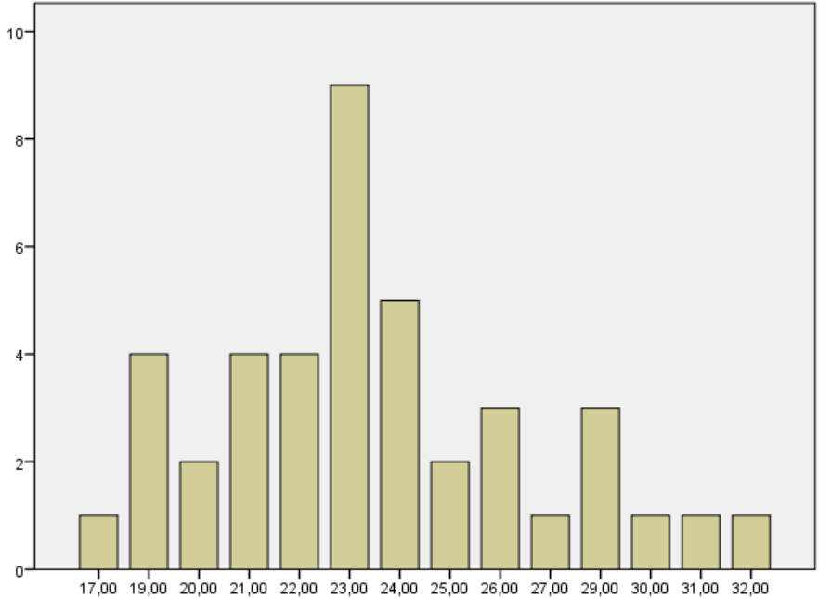
Рис.2.2. Розподіл даних за частотою у шкалі вирішення проблем.
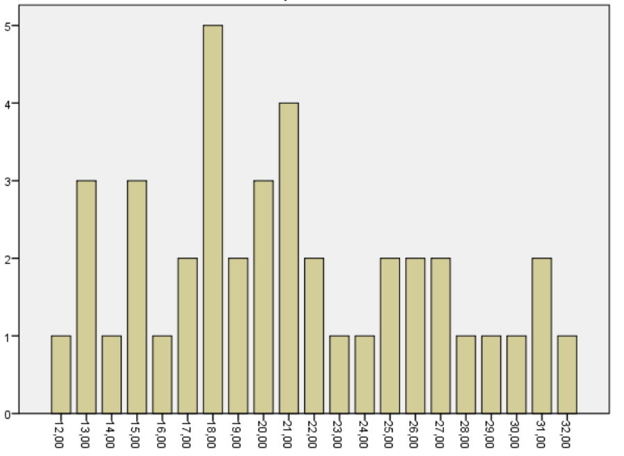
Рис 2.3. Розподіл даних за частотою у шкалі пошук соціальної підтримки.
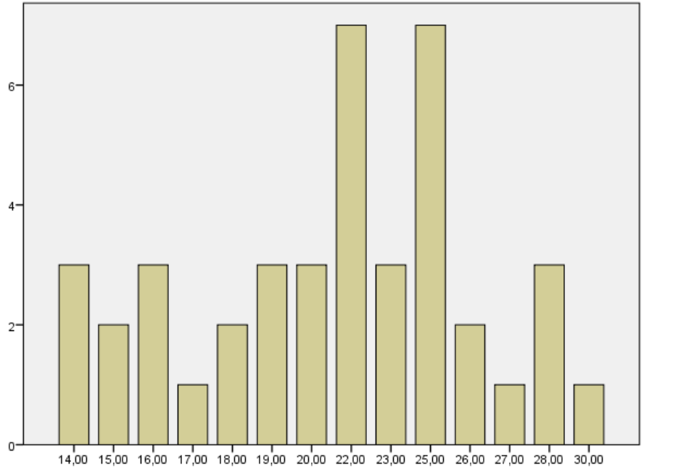
Рис 2.4. Розподіл даних за частотою у шкалі уникнення.
Отже, з отриманих результатів можна зробити висновок, що серед респондентів домінуючою копінг-стратегією є рішення проблеми, яка має середню вираженість. Інші копінг-стратегії такі, як пошук соціальної підтримки та уникнення також знаходяться у межах середнього рівня, проте мають меншу вираженість.
Оскільки перевірка даних за критерієм Шапіро-Уїлка підтвердила, що данні мають нормальний розподіл ( р>0,05) та кількість респондентів є більшою за 30, для перевірки кореляції між вибором копінг-стратегій та рівнем стресу ми будемо використовувати коефіцієнт Пірсона.
Таблиця 2.5.
Взаємозв’язок між рівнем стресу та копінг-стратегіями
Шкала стресу
Шкала | Коефіцієнт Пірсона | Статистична значущість (р)
Вирішення проблеми | -0,272 | 0,085
Пошук соціальної підтримки | 0,197 | 0,217
Уникнення | -0,014 | 0,933

У шкалі вирішення проблем присутня негативна кореляція, що говорить нам про те, що чим частіше людина використовує дану копінг-стратегію, ти нижчий у неї рівень стресу. Проте статистична значущість (р=0,085) перевищує стандартний поріг (р<0,05), це означає, що данні є статистично не значущими.
У шкалі пошук соціальної підтримки кореляція є позитивною, але слабкою. Тож цю стратегію використовують люди з вищим рівнем стресу. Статистична значущість (р=0,217) значно перевищує стандартний поріг, тому ми не можемо говорити, що дані є статистично значущими.
У шкалі уникнення кореляція майже рівна нулю, що говорить про відсутність кореляції між рівнем стресу та копінг-стратегією – уникнення. Статистична значущість (р=0,933) у цьому випадку є абсолютно незначущою.
Хоч ми можемо помітити певну тенденцію, що при використанні копінг-стратегії вирішення проблеми, рівень стресу є нижчим, ми так не можемо стверджувати це напевно оскільки, зв'язок є заслабким, щоб розглядати його, як достовірний.
Ми можемо припустити, що такі результати можливо пов’язані з розміром нашої вибірки (47 осіб), вона є не великою, що могло спровокувати незначущі коефіцієнти кореляції. Тож реальні закономірності могли залишитися прихованими, через недостатню статистичну потужність.
Наступним чинником могло стати, фактори які не були враховані у дослідженні, наприклад: досвід, індивідуальні особливості і т.д.. Данні фактори можуть впливати на рівень стресу та використання копінг-стратегій. Тож якщо в нашому дослідженні приймали участь люди з дуже різними рівнями проявів цих факторів, це могло спровокувати розмиття кореляції між змінними.
Також ми не відкидаємо можливість того, що немає зв’язку між рівнем стресу та копінг-стратегіями. Як раніше було зазначено, що немає однієї ефективної копінг-стратегії, тож не можна говорити, що одна стратегія є кращою та знижує рівень стресу. Використання стратегій значною мірою є ситуативним та залежним від особистісних характеристик та минулого досвіду. Тож неможливо знижувати стрес лише за допомогою однієї стратегії, задля досягнення цього результату треба вміло використовувати всі три.
У даному дослідженні було не можливо повністю охопити явище стресу, оскільки він є багатофакторним. На його рівень впливають не лише копінг-стратегії, а й такі чинники: характер стресу, індивідуальні особливості переживання та стійкості до стресу, фізичний та психологічний стани. Стратегії є лише одним із факторів, які впливають на рівень стресу.
Під час проведення опитування є ризик похибок. Оскільки Шкала сприйнятого стресу (PSS-10) та Індикатор копінг-стратегій Д. Амірхан є суб’єктивними опитувальниками, ми не можемо відхилити те, що результати є неточними, через неможливість об’єктивно оцінити свій стан та копінг-стратегії, які використовуються. Також залишається можливість, що респонденти надавали соціально бажані відповіді, або ж неправильно трактували запитання. Саме через такі похибки ми не можемо прослідкувати наявну кореляцію та статистична значущість знижується.
Отже, щоб остаточно підтвердити або спростувати гіпотезу, що чим нижчий рівень стресу тим частіше студенти використовують більш ефективні копінг-стратегії (вирішення проблеми, пошук соціальною підтримки), якщо рівень стресу високий тоді використовується дезадаптивна стратегія (уникнення), потрібно повторно провести дослідження. В наступному дослідженні мають бути враховані такі фактори:
1. Розмір вибірки – розширити її до 100 респондентів та більше, щоб зменшити вплив випадкових факторів.
2. Вимірювати стрес в динаміці та проводити повторні дослідження.
3. Врахувати тип стресу
4. Взяти до уваги індивідуальні особливості.

ВИСНОВКИ ДО 2 РОЗДІЛУ
У ході дослідження нами було використано дві методики: Шкалу сприйнятого стресу (PSS-10) та Індикатор копінг-стратегій Д. Амірхана, які дозволили нам визначити рівень стресу та провідні копінг-стратегії.
В ході аналізу отриманих даних було з’ясовано, що більшість респондентів мають середній рівень стресу, це свідчить про те, що навчальний процес в умовах воєнного стану має значний негативний вплив, проте переважна кількість студентів впорюється зі стресом.
При аналізі даних другої методики було визначено, що домінуючою копінг-стратегією є вирішення проблеми. Тож можна говорити про те, що студенти активно шукають вихід та шляхи боротьби з наявною стресовою ситуацією, це може справляти позитивний вплив на загальне самопочуття. Також вираженою була, ще стратегія пошук соціальної підтримки, що говорить проте, що у напруженій ситуації також прибігають до знаходження розради за допомогою оточення.
Під час проведення кореляційного аналізу за допомогою коефіцієнта Пірсона, було виявлено негативну кореляцію між рівнем стресу та стратегією вирішення проблеми, що свідчить про те, що за використання цієї стратегії, студенти можуть відчувати низький рівень стресу. Проте статистична значущість (р=0,085) перевищує стандартний поріг (р<0,05), це означає, що данні є статистично не значущими, тож ми не можемо вважати цей зв'язок достовірним. Інші шкали не продемонстрували значущого зв’язку. У шкалі пошук соціальної підтримки статистична значущість (р=0,217), у шкалі уникнення (р=0,933).
Такі результати можуть бути обумовленні:
1. Обмежена вибірка - кількість респондентів (47 осіб), є недостатньою для виявлення реальних закономірностей, вони могли залишитися прихованими, через недостатню статистичну потужність.
2. Індивідуальні особливості – особливості, які були не враховані можуть впливати на рівень стресу та використання копінг-стратегій.
3. Багатофакторність стресу – дослідження не враховувало всі особливості стресу, це могло привести до неправильного визначення його рівня.
4. Методичні обмеження – методики, які були використанні в дослідженні є суб’єктивними, це створює ризик похибок.
Оскільки отриманні результати є суперечливими та не дають змоги зробити висновок про взаємозв’язок стресу та копінг-стратегій, варто продовжити дослідження уже з урахуванням факторів:
1. Розмір вибірки.
2. Вимірювання стресу у динаміці та проводити повторні дослідження.
3. Врахувати тип стресу
4. Взяти до уваги індивідуальні особливості.

РОЗДІЛ 3
РОЗРОБКА ПРАКТИЧНИХ РЕКОМЕНДАЦІЙЩОДО ЗНИЖЕННЯ РІВНЯ СТРЕСУ У СТУДЕНТІВ В УМОВАХ ВОЄННОГО СТАНУ
3.1 Рекомендації щодо зниження рівня стресу у студентів в умовах воєнного стану
В умовах воєнного стану кожен день сповнений стресових чинників, які не можна виключити з життя, тож важливо навчитися адаптуватися до щоденного стресу. Війна здійснює вплив не лише фізичну безпеку, а й значним чином впливає на психологічний стан: породжуючи тривогу, страх, депресивні прояви, фізичну напругу, безсоння, загальмованість, перепади настрою і т.д., що в свою чергу унеможливлює збереження академічної успішності.
Не можна не відмітити, що не лише змінилося звичне життя, а й освітній процес зазнав змін. Поява дистанційного формату навчання, проблеми з інтернет-зв’язком, повітряна тривога, яка зупиняє навчальний процес, необхідність поєднувати навчання з волонтерською діяльністю чи участю у бойових діях. Навчання завжди супроводжувалося високим рівнем стресу, а все це стає додатковими чинниками стресу та викликає фізичне та психологічне напруження.
Також треба зважати, що юнацький вік є періодом у який відбуваються кардинальні зміни у житті: нова соціальна роль, професійне та особистісне становлення, зміна кола спілкування від шкільних товаришів до університетських колег, входження у самостійне життя. Це є викликом і у мирному житті, а воєнний період лише ускладнює даний процес та є ще одними стресовим чинником до якого треба адаптуватися юнакам (Ставицька, 2014 : 630 – 645).
Зниження рівне стресу є критично важливими не лише для збереження навчальної успішності, а в першу чергу для підтримки фізіологічного та психологічного здоров’я. Щоб досягти цього результату необхідно вміло використовувати методи зниження рівня стресу. В цьому матеріалі будуть представленні основні стратегії та методи регуляції рівня стресу, що допоможуть студентам підтримувати внутрішню рівновагу.
На основі аналізу літературних джерел були розроблені практичні рекомендації щодо підвищення стресостійкості в студентів в умовах воєнного стану. Рекомендації передбачають низку заходів: психологічне усвідомлення та адаптацію, фізичну активність, емоційну саморегуляцію, соціальну підтримку.
Розвиток стресостійкості являє собою пошук внутрішніх та зовнішніх ресурсів, які допоможуть подолати негативні наслідки стресу. Завдяки високому рівню стресостійкості людина активно протидіє стресовим чинникам, що в свою чергу дозволяє підтримувати психологічне та фізіологічне здоров’я.
Наразі відомо безліч різноманітних способів боротьби зі стресом, проте немає єдиного ефективного способу. Кожен має обрати свій спосіб посилаючись на свої особливості.
Умовно можна поділити методи управління стресом на три категорії:
1. загальні;
2. оперативні;
3. попереджувальні.
Загальними методами є ті, що спрямовані на довготривалу профілактику стресу.
Не можна не відзначити важливість фізичної активності та здорового способу життя у процесі подолання стресу. Фізіологічний стан відображається на здатності людини переносити стрес, якщо тіло ослаблене то і стрес переноситься важче.
Перейдемо до розгляду методів подолання стресу за допомогою фізичної активності:
Метод «Фізичної компенсації»: після перенесення психологічного напруження варто його компенсувати фізичними вправами. Це може бути будь-яке фізичне навантаження: біг, швидка ходьба, плавання, його і т.д., ці вправи допоможуть знизити рівень кортизолу та підвищити рівень ендорфінів.
Метод «Природнього заземлення»: це може бути коротка прогулянка, під час, якої ви приділяєте увагу тому, що вас оточує: прислухаєтесь до звуків, звертаєте увагу, на те, що ви бачите, яких воно кольорів, форм, яке воно на запахи тощо. Можна по практикувати ходіння босоніж по піску, землі або ж траві, це матиме заспокійливий ефект та стимулюватиме нервову систему.
Контроль сну є важливим елементом не лише задля попередження стресу, а й загалом для фізичного стану. Щоб поліпшити сон варто дотримуватися таких рекомендацій:
- Підтримувати режим сну;
- Створювати комфортну атмосферу для сну;
- Не використовувати девайси за 30 хвилин до сну;
- Користуйтеся ліжком виключно для сну.
Метод «Антистресового харчування»: додавайте в свій раціон продукти антистресори : горіхи, чорний шоколад, авокадо, рибу (омега-3), банани. Виключіть із раціону або ж мінімізуйте: кофеїн, цукор, алкоголь.
Тож у процесі боротьби зі стресом не варто забувати про свій фізичний стан оскільки він може впливати на його перебіг. Фізична активність може бути бар’єром проти стресу та допомагати в адаптації до нових умов.
Наступним етапом у протидії стресу є емоційна саморегуляція. Емоції є сигналами організму про задоволену чи про незадоволену потребу, яка в подальшому може викликати стрес тому, важливо навчитися усвідомлювати свої емоції та вміти регулювати їх.
Головною цілю є навчитися керувати емоціями та не дозволяти їм керувати вами, для цього пропонуємо такі вправи:
Метод «Щоденник емоцій»:
1. Записати емоцію – першим, що потрібно зробити це визнати, що емоція наявна та записати її.
2. Описати ситуацію – необхідно визначити, яка ситуація викликала емоцію та описати її.
3. Висновки – зробити висновок із ситуації та визначити, як можна впоратися з нею у майбутньому.
Метод «3,2,1»: вправа передбачає записування 3 речей, які порадували протягом дня до щоденника, це можуть бути дрібниці: комплімент, цікава книжка тощо. Така вправа допоможе переключити фокус уваги на позитивний лад та зменшить рівень стресу.
Вправа «Безпечне місце»:
1. Необхідно обрати місце де, ви будете відчувати себе спокійно та захищено. Місце може бути реальним або вигаданим.
2. Деталізуйте образ. Заплющіть очі та зверніть увагу на деталі: що бачите, чуєте та відчуваєте.
3. Закріплення почуття безпеки. Уявляйте себе в цьому місці, дозвольте собі побути в цьому місці, розслабтеся, відчуйте себе в безпеці. Зосередьтеся на відчутті безпеки та спокою.
4. Створіть якір для повернення. Прив’яжіть відчуття безпеки до жесту чи дотику, це дозволить використовувати цей метод у майбутньому.
Рефреймінг:
1. Запишіть думку, яка викликала негативну емоцію.
2. Переформулюйте її на позитивну та більш реалістичну.
3. Створити картки з негативною фразою та позитивною.
4. Повертатися до картки коли з’являється негативна думка.
Вправа «Сканування тіла»: Оберіть для себе зручне місце. Зробіть пару глибоких та спокійних вдихів та видихів. Зосередьтеся на наступних частинах тіла, а решту тримайте розслабленими:
1. Лоб – зморщіть чоло на 15 секунд зверніть увагу на напруження, яке виникає під час цього. Потім рахуючи до 30 розслабте його. Порівняйте відчуття у м’язах при напруженні та розслабленні. Підтримуйте дихання рівним і спокійним.
Далі повторюйте цей алгоритм з іншими частинами тіла:
2. Щелепа;
3. Шия та плечі;
4. Кисті рук;
5. Сідниці;
6. Ноги;
7. Ступні.
Соціальна підтримка виступає важливою ланкою у подоланні стресу та підтриманні гомеостазу. Науковцями було доведено, що теплі стосунки впливають на гормональний фон: зменшують кортизол, стимулюють викид окститоцину – гормону, який зменшує напругу. Якісне спілкування з людьми стимулює вироблення гормонів щастя – серотоніну та дофаміну.
Переживання стресу наодинці може лише погіршити ситуацію в той час, як підтримка близьких допомагає поглянути на ситуації під різними кутами, знайти рішення, надає сили рухатися далі та дає відчуття захищеності, що зменшує страх перед невдачею.
Можна виділити 4 форми соціальної підтримки, які допоможуть впоратися зі стресом:
1. Емоційна підтримка – занурення у проблему іншого, співпереживання та слухання без знецінення проблеми.
2. Інформаційна підтримка – форма за якої можна отримати пораду, обмінятися досвідом, знаннями.
3. Практична підтримка – участь у вирішення проблеми.
4. Соціальна взаємодія – безпосередньо спілкування, яке сприяє відчуттям єдності та приналежності.
Соціальна підтримка є потужним інструментом у боротьбу зі стресом. Міцні соціальні зв’язки сприяють швидкій адаптації до нових умов та більш легкому переживанню криз.
Оперативні методи подолання стресу – це методи, які використовуються безпосередньо у момент виникнення стресу для швидкого його зниження.
Дихальні практики регулюють фізіологічний стан за рахунок дихання. Стрес провокує активацію симпатичної нервової системи, що відповідає за прискорення серцебиття, мобілізацію організму. За допомогою певних дихальних вправ можна активізувати парасимпатичну нервову систему, яка відповідальна за розслаблення та спокій.
Перейдемо безпосередньо до вправ.
Вправа «4,7,8»:
1. Вдихайте носом 4 секунди.
2. Затримайте дихання на 7 секунд.
3. Робіть повільний видих ротом протягом 8 секунд.
4. Повторіть 3-5 разів.
В результаті ми отримуємо зниження серцебиття, розслабленні м’язи та зниження паніки.
Вправа «Дихання по квадрату»:
1. Зробіть вдих довжиною в 4 секунди.
2. Затримайте дихання на 4 секунди.
3. Видихайте протягом 4 секунд.
4. Повторіть затримку дихання на 4 секунди.
Вправа «Діафрагмальне дихання»: полягає в тому, що дихання має відбуватися за розширення живота, а не грудної клітини. Варто виконувати до досягнення відчуття спокою.
Соціальну підтримку також можна використовувати, як оперативний метод.
1. Складіть для себе перелік людей яким ви довіряєте.
2. У стресовій ситуації поверніться до нього та виберіть одну людину.
3. Зустріньтеся або подзвоніть до неї.
4. Поділіться переживаннями.
Арт-терапія є корисним інструментом для вираження негативних емоцій під час стресу.
Метод «Зобрази свій стрес»:
1. Намалюйте свій стрес у будь-якому вигляді, робіть так як вам відгукується.
2. Спробуйте проаналізувати малюнок, що він для вас.
3. Подумайте, що можна домалювати чи як створити новий малюк, який змінить негативний образ на позитивний.
Важливо навчитися приймати те, що не можна змінити. В цьому допоможе вправа «Контроль – Вплив – Прийняття»:
Розділіть стресову ситуацію на три категорії:
1. Можу контролювати (дії, реакції);
2. Можу вплинути (пропишіть те, на що ви можете вплинути у ситуації);
3. Не можу змінити (що не можна змінити за даної ситуації).
Це допоможе зосередитися на тому, що у ваших силах та зрозуміти, що лежить за вашою зоною відповідальності.
Попереджувальні методи боротьби зі стресом направленні, на формування психологічної стійкості, формування правильних реакції на стрес.
Психологічна підготовка до стресу дозволить знизити його рівень за складної ситуації, навчитися прогнозувати власні дії та перебіг ситуації й заздалегідь продумувати стратегії власної поведінки. Для цього нам стане в нагоді вправа «Щеплення від стресу»:
1. Оцініть загрозу: уявіть стресову ситуацію;
2. Візуалізуйте реакцію: уявіть свою можливу реакцію на цю ситуацію;
3. Розробіть стратегії подолання: пропишіть покроково, що ви можете зробити в ситуації, щоб зменшити її негативний вплив;
4. Програвання сценарію: програйте у думках стресову ситуацію та її вирішення за допомогою розробленого вами плану.
В результаті ми маємо стійкість до стресу оскільки всі негативні переживання ми вже відчули та маємо заготовлені стратегії.
Планування та управління часом значним чином впливають на виникнення стресу. Зменшення хаосу та невизначеності допоможуть попередити виникнення стресу.
Тайм-менеджмент стане в цьому у нагоді чітка структура знижує відчуття перевантаженості.
Метод «90 на 30»: полягає в тому, що півтори години відділяються на роботу, а 30 на відпочинок. Під час відпочинку ви зможете відновити ресурси та без утоми продовжити справи. Ученими вже було доведено, що оптимальний час зосередження 90 хвилин, якщо виходити за ці рамки ефективність значно знижується, тож важливо не забувати про відпочинок та переключення уваги.
Матриця Ейзенхауера: основною задачею є правильне розставлення пріоритетів.
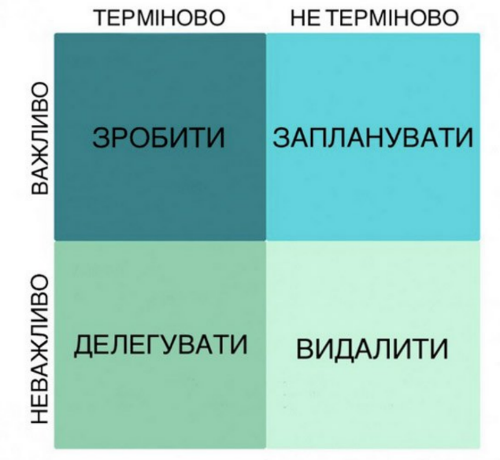
Рис.3.1. Матриця Ейзенхауера
Матриця складається з чотирьох квадратів:
1. Важливо-терміново – зробити;
2. Важливо - не терміново – запланувати;
3. Неважливо - терміново – делегувати;
4. Неважливо - не терміново – видалити.
Вам необхідно розподілити ваші завдання за чотирма квадратами, це дасть вам змогу зрозуміти з, яких справ необхідно почати, або ж, які не варто виконувати витрачаючи свій ресурс та час.
Отже, підсумовуючи вище написане управління стресом є не просто низкою методик, а є комплексним підходом до збереження фізіологічно, психічного та соціального благополуччя.

ВИСНОВКИ ДО 3 РОЗДІЛУ
Отже, управління стресом являється в край важливою ланкою для збереження фізіологічного та психологічного здоров’я в умовах воєнного стану. Війна та нові умови життя, які виникли в наслідок неї, являють собою стресові фактори, які відображаються на всіх сферах життя, тому основним завданням при розробці наших практичних рекомендацій стало навчити студентів адаптуватися до реалій та розвинути стресостійкість.
Перед студентами постають не лише ризики за власне життя, ще перед ними є психологічні виклики: страх, тривога, депресія, емоційна нестабільність, виснаження. Юнацький вік являє собою період значних трансформацій: входження в нову соціальну роль, професійне та особистісне становлення, в умовах війни це значно погіршує стан молоді та створює додаткові чинники стресу.
На основі аналізу літературних джерел нами були розроблені практичні рекомендації щодо зниження рівня стресу в студентів в умовах воєнного стану, вони включають у себе такі компоненти:
1. Загальні методи боротьби зі стресом;
2. Оперативні методи;
3. Попереджувальні методи.
Під час війни стресостійкість є важливою навичкою, яку варто розвивати. Це не лише позитивно позначиться на академічній успішності, а й допоможе зберегти фізіологічне та психологічне здоров’я. Оскільки немає одного універсального методу боротьби зі стресом, кожен має обирати методики, які йому відгукуються. Комплексний підхід до проблеми стресу дасть змогу сформувати високий рівень стресостійкості та знизить рівень стресу.
Стрес є невідкладною та нормальною частиною нашого життя, ми не можемо його уникнути, тож нам треба навчитися брати контроль над ним, а не дозволяти йому визначати наше життя.

ВИСНОВКИ
Згідно з метою дослідження взаємозв’язку рівня стресу та копінг-стратегій в студентів в умовах воєнного стану, зважаючи на завдання, які були виділенні на початку дослідження, нами був проведений теоретичний аналіз проблем стресу, копінг-стратегій та навчання в умовах воєнного стану. Виходячи з цього ми можемо зробити висновок.
Явище стресу має фрагментарне розуміння. Оскільки проблема стресу є багатогранною та охоплює фізіологічні, психологічні, соціальні та емоційні аспекти. Єдності в розумінні стресу на даний момент, ще не було досягнено кожен науковець описує природу та детермінанти та наслідки виникнення стресу з своєї точки зору.
Роботи Ганса Сельє, зробили важливий влад у розуміння проблеми стресу, вони заклали основу у вивченні стресу як адаптаційного процесу, який може мати як негативні (дистрес) так і позитивні (еустрес) впливи на організм. Сельє зазначав, що наслідку стресу залежать від індивідуальних особливостей особистості, її наявних ресурсів та тривалості стресу.
Сучасні теорії стресу наголошують на важливості поєднання внутрішніх ресурсів, зовнішніх чинників та копінг-стратегій. Активна поведінка розглядається як ключовий фактор збереження психологічного та фізіологічного здоров’я.
В ході аналізу особливостей вибору копінг-стратегій було встановлено, що він залежить від багатьох факторів: попереднього досвіду, здатності до рефлексії, наявних особистісних ресурсів, соціального контексту, гендерні, культурні, особистісні та освітні особливості, рівень саморегуляції. Вибір копінг-стратегій є динамічним процесом, який вимагає індивідуального підходу до кожної проблемної ситуації.
Копінг-поведінка є невід’ємною частиною теорій стресу. Вона визначає те, які наслідки матиме стрес і чи не перетвориться він на дистрес. Ці стратегії являють собою свідомий та цілеспрямований вибір поведінки у стресовій ситуації, які дають змогу зберегти психологічне благополуччя та психічне та фізіологічне здоров’я.
Задля виконання емпіричної частини нами були використанні наступні діагностичні методики: Шкалу сприйнятого стресу (PSS-10) та Індикатор копінг-стратегій Д. Амірхана.
В ході дослідження було встановлено, що більшість студентів мають середній рівень стресу, що не є критичним, але потребує уваги з боку спеціалістів.
При подальшому аналізі було визначено, що домінуючою копінг-стратегією серед студентів є вирішення проблеми. Інші копінг-стратегії такі, як пошук соціальної підтримки та уникнення знаходяться у межах середнього рівня, проте мають меншу вираженість.
Під час дослідження не було встановлено статистично значущого зв’язку між рівнем стресу та копінг-стратегіями. Не існує однієї ефективної копінг-стратегії, тож не можна говорити, що одна стратегія є кращою та ефективніше бореться зі стресу. Використання стратегій значною мірою є ситуативним та залежним від особистісних характеристик та минулого досвіду. Тож неможливо знижувати стрес лише за допомогою однієї стратегії, задля досягнення цього результату треба вміло використовувати всі три.
На основі наукової літератури нами були створенні практичні рекомендації щодо зниження рівня стресу в студентів в умовах воєнного стану, вони включили у себе такі компоненти:
1. Загальні методи боротьби зі стресом;
2. Оперативні методи;
3. Попереджувальні методи.
Отримані результати відкривають нові перспективи у дослідженні взаємозв’язку рівня стресу та копінг-стратегій у студентської молоді в умовах воєнного стану. Для досягнення більш ґрунтовного розуміння представленої проблеми, доцільним є:
1. Розширення вибірки залученням студентів з інших областей України, які тимчасово перебувають за кордоном чи на окупованих територіях.
2. Організація порівняльного аналізу використання копін-стратегій різними демографічними групами.
3. Дослідити з якою динамікою відбуваються зміни у виборі копінг-стратегій під впливом тривалого стресу.
4. Впровадити оцінку ефективності розроблених практичних рекомендацій.
5. Детальний розгляд саногенного мислення, як ефективної копінг-стратегії.
6. Аналіз міжкультурних відмінностей копіг-стратегій у студентів інших країн, які перебувають в умовах воєнного конфлікту.
7. Дослідження впливу цифрових технологій на формування психологічної стійкості до стресу.
Розширення області дослідження в зазначених напрямках дасть змогу поглибити наукове знання проблеми адаптаційних можливостей студентської молоді та сприятиме створенню ефективних стратегій щодо зменшення рівня стресу в умовах воєнного конфлікту.

